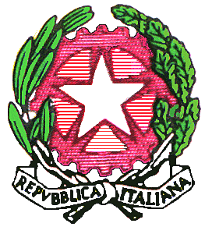 | ISTITUTO AUTONOMO COMPRENSIVO STATALE  “G. GAGLIONE”  VIA DANTE, 26 - 81020 CAPODRISE (CE)    0823/516218(Segr.) -  0823/830494 (Pres.)  C.M. CEIC83000V _ C.F. 80103200616 _ Codice Univoco Ufficio UFO76N  e-mail : ceic83000v@istruzione.it _ pec : ceic83000v@pec.istruzione.it  sito web : www.icgaglionecapodrise.gov.it | 

Prot. n. 298/c7 Capodrise, 29/01/2015

Oggetto: Decreto Pubblicazione Graduatorie di Istituto DEFINITIVE di 2^ e 3^ fascia personale Docente Strumento Musicale classe di concorso A077 _ triennio 2014/17.

IL DIRIGENTE SCOLASTICO

VISTO il D.M. 353/2014 sull’aggiornamento delle graduatorie d’istituto docenti triennio
2014/2017;
VISTA la comunicazione dell’Ufficio XIV- Ambito Territoriale per la provincia di Caserta - prot.
n°1004 del 27/01/2015 che contiene le disposizioni per la pubblicazione delle graduatorie di
istituto personale docente di II e III fascia di strumento musicale classe di concorso A077– triennio
2014/17;

DECRETA

in data odierna sono pubblicate, in via definitiva, le graduatorie di Istituto del Personale Docente di II e III fascia di Strumento Musicale classe di concorso A077 per il conferimento delle supplenze per il triennio scolastico 2014/17;
Le suddette graduatorie sono pubblicate e consultabili sul sito di questo Istituto – www.icgaglionecapodrise.gov.it;

Avverso le graduatorie suddette, possono essere esperiti i rimedi giurisdizionali ed amministrativi previsti dall’ordinamento.

Fto Il Dirigente Scolastico
Prof.ssa Maria BELFIORE
Firma autografa sostituita a mezzo stampa, ai sensi
dell’art. 3, comma 2 del D.Lgs. n. 39/1993

AL SITO WEB
ALL’ALBO DELL’ISTITUTO
AGLI ATTI

